Introdução

Bla bla...

Objetivo

* Identificar a forma de funcionamento de servo motor;
* Reconhecer a utilização de servo motor como atuador em aplicações robóticas.

Material necessário

* Microcontrolador steps;
* Servo motor;
* Fio conector (jumper);
* Material plastico para aplicações diversas .

Montagem do circuito

De montagem simples, as conexões necessárias para o funcionamento do servo não exigem adição de qualquer outro componente eletrônico, apenas exige-se a conexão direta do servo ao Microcontrolador Steps.

A fiação vermelha indica a conexão do pino positivo em 5 volts, a preta o neutro (GND) e o fio amarelo é destinado ao sinal de controle do motor.

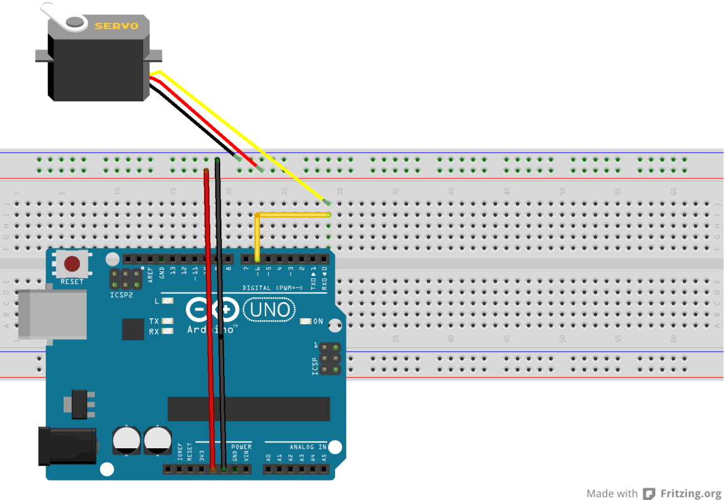

Programação

Bla bla

Outras abordagens

Montar corretamente o servo;

Realizar a movimentação completa do sevo indo e voltando;

Para a cabeça do servo em uma posição desejada;

Aprender a utilização função “map” para mapeamento de entradas analógicas às saídas digitais.

Construir um ponteiro de um velocímetro tendo como entrada não uma velocidade, mas qualquer valor analógico, como por exemplo, a intensidade de iluminação do ambiente.

Veja mais: